

MICROCONTROLADORES

UNIDAD 1

CALCULOS DE CIRCUITOS

POR: AGUSTIN ROMO LARA UP130396

5/10/2016

AGUASCALIENTES, AGUASCALIENTES.

1. INTRODUCCION

Durante la clase de Microcontroladores, se han estado llevando a cabo las realizaciones de circuitos, los cuales son llamados retos y funcionan para la evaluación de la materia. Estos circuitos deberán incluir su parte de análisis matemático y eso es lo que se mostrará en este documento, los cálculos de cada uno de esos circuitos.

1. DESARROLLO

**Reto 2:**

Con un switch, controlar un relevador y un foco de 40 watts.

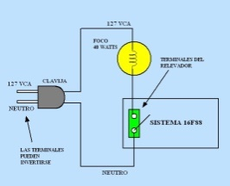

Cálculo para la resistencia en el switch.

La parte del switch requiere de una fuente de corriente directa de 5v.

El foco es conectado a la toma de corriente, la cual proporciona una salida de alrededor de 127v por lo que:

40w/127v= 314.96mA, por lo que la corriente de 314.96mA es el valor ideal para el foco. El relevador que se utilizó también tiene una tolerancia de 5v de corriente directa a 120v de corriente alterna.

**Reto 3:**

Con un switch, controlar un transistor para encender un motor de corriente directa.

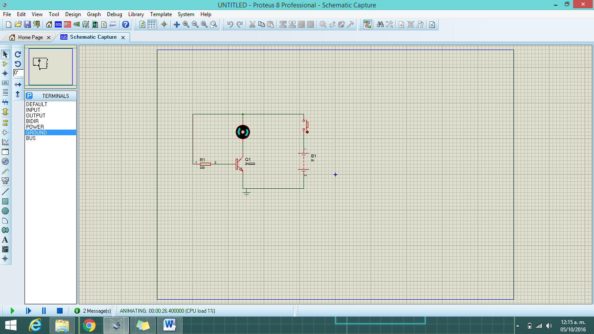

En la imagen se hicieron algunos ajustes como aplicar una resistencia de 330 ohms para la parte de la base de un transistor NPN 2N2222. Entre el motor y la fuente de 5v se colocó un switch de dos terminales.

Para el cálculo del transistor se sabe que:

VBE=0.7v

IB= (Vcc-VBE)/RB=13.03mA

Ic=IE=64.93mA

Ya que no hay resistencia en colector no se obtuvo el voltaje de colector emisor y colector base.

Dónde:

VBE= voltaje de base emisor

IB= Corriente de base

IE= Corriente de emisor

Ic= Corriente de colector

**Reto 4:**

Controlar con transistor Darlington(se usó un 2n2222) una lámpara de 1A.

Para el desarrollo de este circuito, se basó en el circuito del control del motor como el del Reto 3.

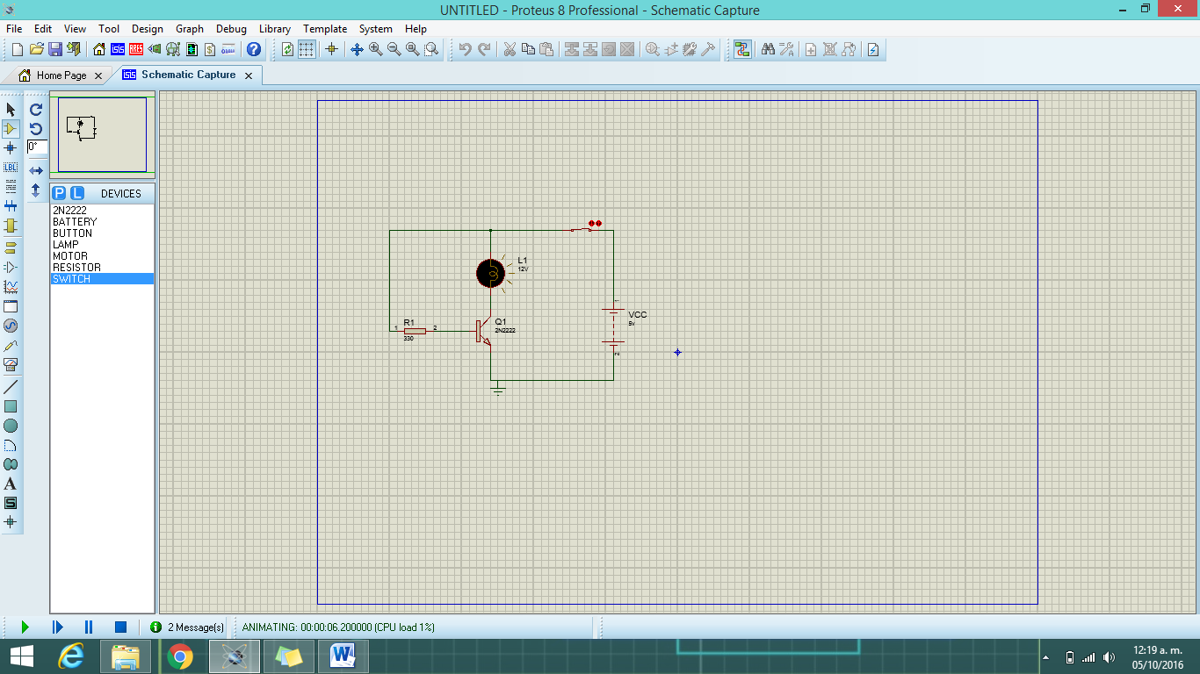

La única diferencia fue cambiar el motor de corriente directa por una lamparita de 1A.

Ya que el transistor 2n2222 fue aplicable para el circuito, los cálculos se realizaron para este transistor:

VBE= 0.7v

IB= (Vcc-VBE)/RB=13.03mA

Vc=5v

Ic=IE=64.93mA

**Reto 5:**

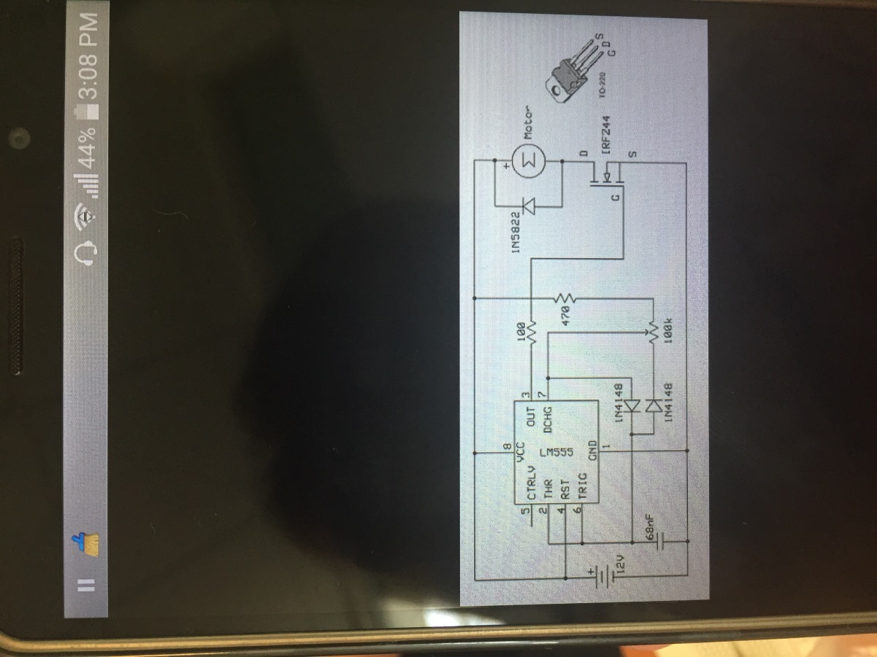Con un mosfet, alimentar la potencia de una señal pwm para el control de la velocidad de un motor de corriente directa.

En este circuito se ha utilizado un potenciómetro de 100kohms para el control de la velocidad del motor, además de un capacitor de 0.1uF y desde luego el transistor mosfet.

De este circuito original se hicieron algunas modificaciones, como eliminar los diodos y cambiar los valores de las resistencias, al igual que el valor del capacitor.

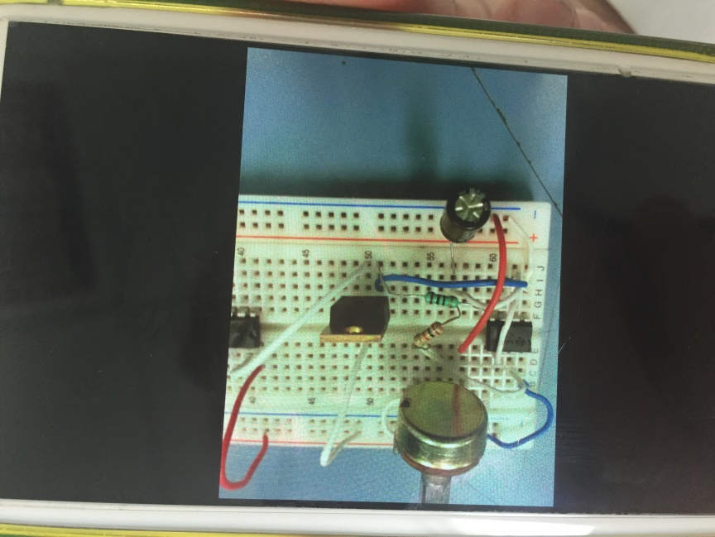

Así queda arreglado el circuito.

Los cálculos para el mosfet:

VDS=1v e ID=100mA = 0.1 A; entonces,

RDS = (1v/100mA)= 10 ohms

Dónde:

VDS= Voltaje en terminales de Drain y Source

ID= Corriente en Drain

RDS= Resistencia en las terminales de Drain y Source

Finalmente se obtiene una forma de configurar el mosfet como inversor.

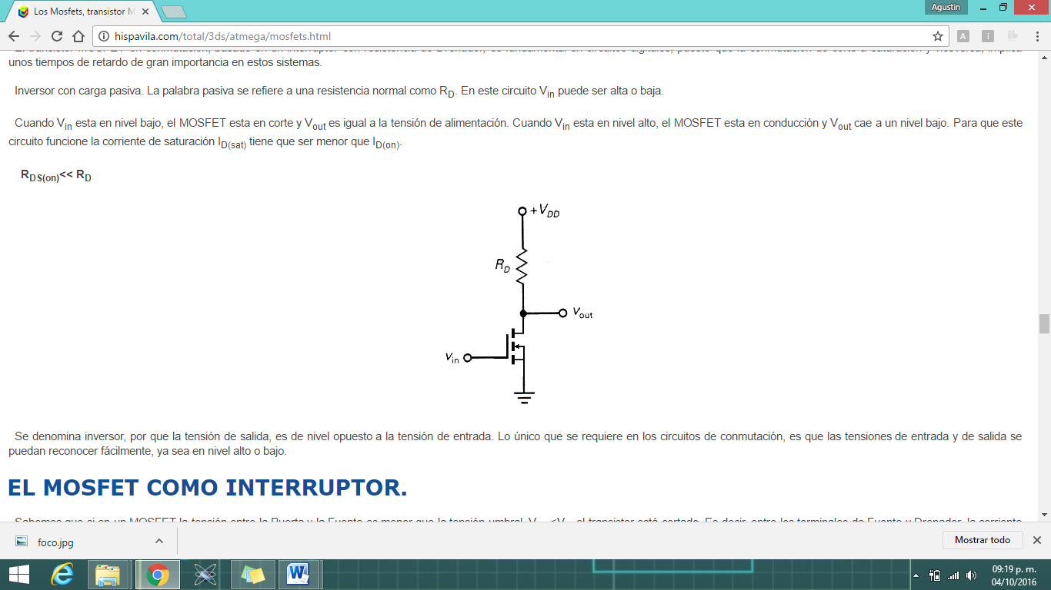

**Reto 6:**

Con un par de interruptores o switches y un L293D, controlar el giro de un motor.

Para este último reto se ha elaborado un circuito que puede reflejar la naturaleza de un puente h, el cual está compuesto por un circuito integrado llamado L293D.

En seguida se muestra la forma de configurar este driver:

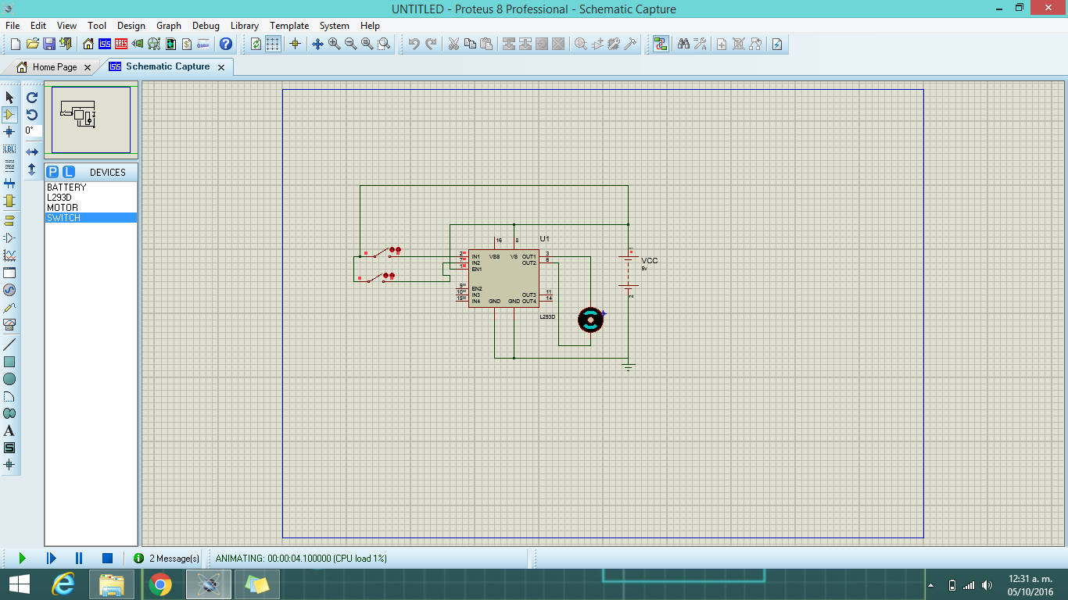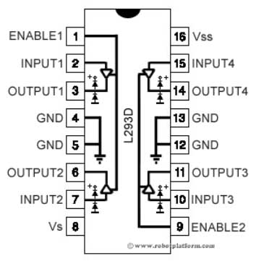

Solo se necesita una fuente de 5v de corriente directa, no fue necesario el aplicar resistencias aunque por lo regular es recomendable para proteger los switches. La manipulación de este puente h es muy sencilla en realidad, solo se debe ser cuidadoso al respetar la configuración del circuito y el motor girara en una y otra dirección sin ningún problema.